Kajian Hermeneutik Berdasarkan Imamat 3:1-17 dan  
Implikasinya Bagi Ritual Penyembahan Dalam Acara **Ma’nene**

di Lembang Tonga Riu

Oleh:

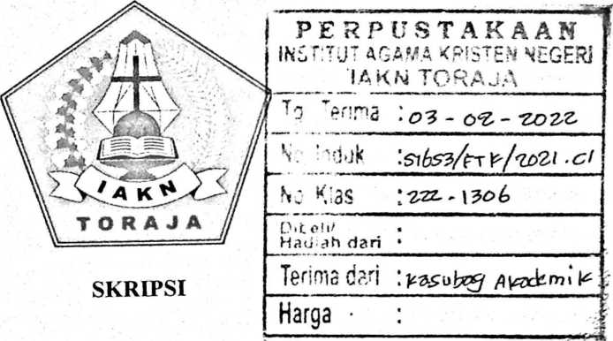

Diajukan Kepada Institut Agama Kristen Negeri (IAKN) Toraja Sebagai Salah Satu Persyaratan Untuk Memperoleh Gelar Sarjana Theologi

(S.Th.)

Darmayanti

2020164910

PROGRAM STUDI TEOLOGI KRISTEN  
FAKULTAS TEOLOGI DAN SOSIOLOGI KRISTEN  
INSTITUT AGAMA KRISTEN NEGERI (IAKN) TORAJA

2021

: Kajian Hermeneutik Berdasarkan Imamat 3:1-17 dan Implikasinya Bagi Ritual Penyembahan Dalam Acara Ma’nene' di Lembang Tonga Riu

Judul

Disusun oleh

Nama

NIRM

Program Studi Fakultas

: Darmayanti :2020164910 : Teologi Kristen : Teologi dan Sosiologi Kristen

Dibimbing oleh

Dr. Joni Tapingku, M.Th.

1. Feriyanto, M.Si.

Setelah dikonsultasikan, dikoreksi, dan diperbaiki dengan arahan dari pembimbing, maka skripsi ini dinyatakan memenuhi syarat dan layak untuk dipertahankan dan dipertanggungjawabkan dalam ujian skripsi pada Institut Agama Kristen Negeri (IAKN) Toraja.

Tana Toraja, 06 Agustus 2021

Dosen Pembimbing

Pembimbing H,

Pembimbing I,



Dr. Joni Tapingku, M.Th.

NIP 196701242005011003

Feriyanto, M.Si,

NIP 19900201201903101

Judul

Disiapkan oleh

Dibimbing oleh

# HALAMAN PENGESAHAN

: Kajian Hermeneutik Berdasarkan Imamat 3:1-17 dan Implikasinya Bagi Ritual Penyembahan Dalam Acara Ma’nene ’ di Lembang Tonga Riu

Nama

NTRM

Program Studi Fakultas

: Darmayanti :2020164910 : Teologi Kristen c Teologi dan Sosiologi Kristen

1. Dr. Joni Tapingku, M.Th.
2. Feriyanto, M.Si.

Telah dipertahankan dan dipertanggungjawabkan oleh penulis di depan penguji pada ujian saijana (SI) Institut Agama Kristen Negeri (IAKN) Toraja, pada tanggal 19 Agustus 2021 dari diyudisium pada tanggal 08 September 2021.

**Dewan Penguji:**

Penguji Utama,

[aidiantius Tanyid

NIP 197705052008011018

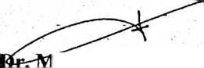

Penguji Pendamping,



**Anissa Citra Paonganan, M.Pd.**

NIP 199408152020122027

Ketua,



**Panitia Ujian**

Sekretaris,



Srimart Ryeni, M.Si,

NIP 198903032019032012

Mariana Surpiati, S.Th.

NIP 198203022009122005

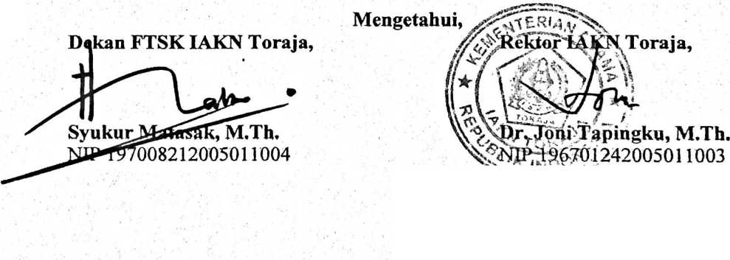

SURAT KETERANGAN PENGECEKAN PLAGIARISME

Setelah melalui proses pengecekan dengan menggunakan aplikasi Plagiarisme Tumitin maka, kami Lembaga Penelitian dan Pengabdian kepada Masyarakat (LPPM) IAKN Toraja dengan ini menerangkan skripsi yang ditulis oleh:

Nama Penulis : Darmayanti

Nirm : 2020164910

Judul Skripsi : Kajian Hermenutik Berdasarkan Imamat 3:1-17 dan

Implikasinya Bagi Ritual Penyembahan Dalam Acara Ma ’nene9 di Lembang Tonga Riu Tanggal Pemeriksaan : 13 September 2021 Similarity : 17 %

Dinyatakan MEMENUHI SYARAT ambang batas toleransi. Jika dikemudian hari ditemukan kekeliruan karena keterbatasan aplikasi, seperti adanya kesamaan dengan karya ilmiah lain yang lebih awal mendapatkan pengakuan sebagai hak cipta (misalnya: karya ilmiah tersebut belum publish secara online), maka semua konsekuensi yang timbul menjadi tanggung jawab penulis skripsi.

Dengan demikian surat keterangan ini, untuk dipergunakan sebagaimana mestinya.

Mengkendek, 13 September 2021

Penulis Skripsi



**Darmayanti**

NIRM. 2020164910

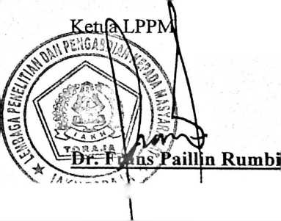

•.198302132009121005

ABSTRAK

Darmayanti (2020164910) menulis skripsi dengan judul: Kajian Hermeneutik Berdasarkan Imamat 3:1-17 dan Implikasinya Bagi Ritual Penyembahan Dalam Acara Ma’nene’ di Lembang Tonga Riu, di bawah bimbingan Dr. Joni Tapingku, M.Th. dan Feriyanto M.Si.

Penulis memilih judul ini karena menemukan masalah sekaitan dengan penyembahan yang dilakukan dalam Kitab Imamat 3:1-17 yang merupakan perintah Allah untuk memperingati umat-Nya agar memberikan persembahan dengan benar. Untuk mendalami penelitian ini, penulis melakukan metode pendekatan kualitatif yang meliputi jenis penelitian, lokasi penelitian dan waktu penelitian, informan penelitian, instrumen penelitian, teknik pengumpulan data, dan teknik analisis data.

Hasil penelitian menunjukkan bahwa teks Imamat 3:1-17 korban persembahan hanya ditujukan kepada Allah. Masyarakat di Lembang Tonga Riu memahami korban yang dipersembahkan di ritual Ma’nene' ditujukan kepada Allah tetapi ada juga yang mengatakan bahwa korban itu dipersembahkan kepada arwah. Dalam hal ini teijadi perbedaan perspektif di antara masyarakat yang melakukan ritual Ma’nene’. Seharusnya penyembahan itu hanya ditujukan sepenuhnya kepada Allah bukan lagi kepada dewa yang membuat masyarakat hidup dalam dualisme, karena hanya Tuhan satu-satunya yang patut disembah, karena itu sikap gereja harus menolak melakukan ritual Ma ’nene ’ ini karena tidak sesuai dengan teks yang ada dalam Imamat 3:1-17 dimana warga gereja harus menjadi teladan dan mempunyai relasi yang baik dengan sesama maupun Tuhan.

Kata Kunci: Penyembahan, ritual Ma ’nene', hermeneutik, Imamat